NAJDI A NAPIŠ SPRÁVNÁ SLOVA K OBRÁZKŮM

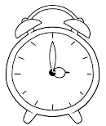
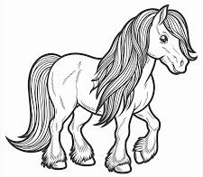
BUDÍK HNÍZDO

__________ ___________
HODINY SNÍH
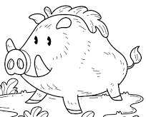
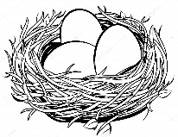
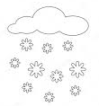
_____________ ___________
DIVOČÁK PONÍK
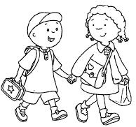
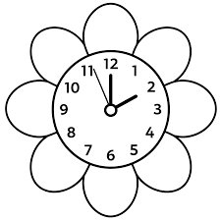
_______________ ___________
PENÍZE DĚTI
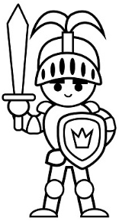
_______________ ____________

ŘETÍZEK KLADIVO

_______________ _______________
RYTÍŘ PUNTÍKY
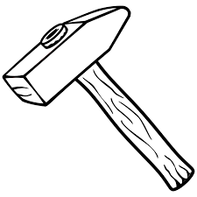

_____________ _______________
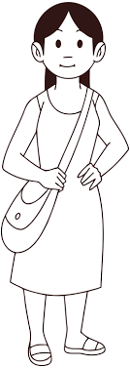
PITÍ PANÍ

_____________ _____________
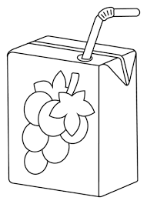
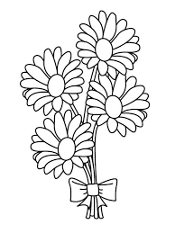
KNIHA KYTIČKA

_____________ __________________
NAJDI A ŠKRTNI SLOVA VE ČTYŘSMĚRCE

KNIHOVNA, KNÍŽKA, DIVOČÁK, RODIČE, TICHO, NIKDO, DENÍK, VOLÁNÍ, DIVÁCI, SNÍDANĚ, KONÍK, SLUNÍČKO, STÍN, DIVADLO, DÍRA, KLADÍVKO, NIC

K | S | L | U | N | Í | Č | K | O | O | K
D | Í | R | A | D | E | N | Í | K | U | L
I | Z | D | T | N | I | K | D | O | S | A
V | K | N | I | H | O | V | N | A | N | D
A | N | I | CH | V | O | L | Á | N | Í | Í
D | Í | C | O | K | O | N | Í | K | D | V
L | Ž | R | O | D | I | Č | E | E | A | K
O | K | S | T | Í | N | L | Á | N | N | O
Í | A | D | I | V | Á | C | I | K | Ě | K

ZBYLÁ PÍSMENA TVOŘÍ TAJENKU: _____________________________

DOPLŇ SPRÁVNĚ DO KŘÍŽOVKY TATO SLOVA:
TIK, ŠTÍR, TÍLKO, CHODNÍK, HOSTINA, STÍHAČKA, KOPRETINA
